**TRƯỜNG ĐẠI HỌC GIAO THÔNG VẬN TẢI**

**KHOA CÔNG NGHỆ THÔNG TIN**



**MÔN:CHUYÊN ĐỀ CÔNG NGHỆ PHẦN MỀM**

**ĐỀ TÀI:**

**WEBSITE QUẢN LÝ TÀI CHÍNH CÁ NHÂN**

**Nhóm 8**

|  |  |  |
| --- | --- | --- |
| **STT** | **Tên thành viên** | **Mã sinh viên** |
| **1** | **Nguyễn Thị Ngũ (Nhóm trưởng)** |  |
| **2** | **Nguyễn Trung Hiếu** |  |
| **3** | **Bùi Văn Hùng** |  |
| **4** | **Nguyễn Quang Hiệp** |  |

**Hà Nội _ 2022**

Đề tài: Website quản lí tài chính cá nhân

I, Đặt vấn đề

Tài chính cá nhân theo các hiểu đơn giản nhất chính là ứng dụng các nguyên tắc tài chính vào việc tiền bạc của các nhân. Tài chính cá nhân sẽ liên quan đến các vấn đề thường gặp như: chi tiêu, thu nhập, đầu tư, tiết kiệm, …. Hoặc bạn có thể hiểu tài chính cá nhân là sử dụng dòng tiền của bạn sao cho hợp lý, hiệu quả nhất. Nó vừa giúp bạn sống thoải mái lại tránh gặp những rủi ro không đáng có từ cuộc sống thường ngày.

Một khi bạn quản lý tốt tài chính của mình từ việc kiểm soát chi tiêu đến kiểm soát vốn và các kênh đầu tư, đồng thời hạn chế tối giảm các rủi ro có thể gặp phải trong cuộc sống thì bạn sẽ có một cuộc sống thảnh thơi không lo áp lực tài chính.

Những lợi ích của quản lý tài chính cá nhân:

* Hiểu hơn về tiền của mình.
* Đảm bảo tài chính ổn định.
* Dễ dàng lập các mục tiêu tài chính cá nhân.
* Chủ động tài chính trong mọi trường hợp.
* Quản lý và hạn chế được các khoản nợ.
* Gia tăng tài sản của bản thân.
* Nâng cao mức sống của bản thân.

Thói quen quản lý chi tiêu sẽ đem lại lợi ích to lớn, giúp bạn có thêm nguồn lực linh hoạt để thực hiện các dự định khác trong tương lai. “Quản lý tài chính thông minh là con đường giúp bạn đến với tự do tài chính và xây dựng được tài chính cá nhân vững mạnh trong tương lai”

Về lâu dài, thói quen kiểm soát nhu cầu chi tiêu cá nhân có thể tạo ra một khoản tích lũy kha khá. Do đó, chúng tôi sẽ giới thiệu tới bạn đọc một số hình thức quản lý chi tiêu cá nhân và các cách hữu ích giúp bạn tăng mức tiết kiệm.

1.Nhu cầu ăn uống

Bữa ăn và đồ uống thường ngày của bạn sẽ tiết kiệm cho bạn một khoản hời khi bạn để ý rằng, thay vì ăn nhà hàng, sử dụng thực phẩm đắt tiền thường xuyên, bạn có thể dành thời gian nấu nướng và pha chế tại nhà từ nguyên liệu bạn chuẩn bị. Nhu cầu ăn uống luôn là các nhu cầu bắt buộc và tối thiểu đối với mọi cá nhân, nhưng vô tình hình thành thói quen sử dụng thường xuyên các sản phẩm, dịch vụ ăn uống đắt đỏ có thể tiêu tốn của bạn khá nhiều tiền mà bạn không hề hay biết. Hãy cân nhắc việc thay đổi thói quen hàng ngày, dành thời gian tự chuẩn bị một bữa trưa thật ngon miệng và đầy đủ chất dinh dưỡng, pha một cốc trà/cà phê và đựng trong bình giữ nhiệt để mang theo đi làm. Sau một thời gian, có thể bạn sẽ bất ngờ với số tiền bạn có thể tiết kiệm thêm được chỉ từ thói quen nhỏ này đấy.

2.Giảm phí bảo hiểm

Nhận định kỹ lưỡng các điều khoản về quyền lợi và phí của các hợp đồng bảo hiểm ô tô, bảo hiểm nhân thọ/sức khỏe. Bạn có đề xuất giảm phí đóng hàng năm xuống mức phù hợp với chuyên gia của đại lý bảo hiểm và phân bổ lại số tiền đó để phục vụ các mục tiêu tài chính khác của bạn. Mức phí này cơ bản sẽ vẫn đem lại sự bảo vệ phù hợp mà không ảnh hưởng tới quyền lợi tương lai nào. Đối với bạn đọc chưa sở hữu sản phẩm bảo vệ, hãy tìm hiểu trước các mức phí cần đóng, cách tính phí và tần suất đóng phí để đảm bảo các nhu cầu bảo vệ chính đáng mà vẫn có thể quản lý tài chính cá nhân một cách thông minh nhất.

3. Sử dụng ứng dụng quản lý tài chính thông minh giúp bạn để giúp theo dõi danh mục đầu tư hiệu quả.

Với sự giúp sức của công nghệ hiện đại thì việc quản lý tài chính cá nhân đã dễ dàng hơn rất nhiều. Cụ thể, để nâng cao hiệu quả khi cá nhân chủ động quản lý tài chính cá nhân độc lập, các ứng dụng tài chính liên tục được công bố để hỗ trợ người dùng quản lý tài chính cá nhân trực tuyến, theo dõi trực quan cân đối tài sản cá nhân và hiệu quả danh mục đầu tư.

Tối ưu quy trình quản lý tài sản đầu tư từ việc công bố thông tin sản phẩm tài chính trên ứng dụng để người dùng thao tác đầu tư, theo dõi hiệu quả danh mục với các sản phẩm tài chính từ nhiều đối tác trên một nền tảng duy nhất.

Ngoài ra, còn tối ưu công đoạn lập kế hoạch tài chính, kế hoạch nghỉ hưu và hỗ trợ người dùng thay đổi linh hoạt thông qua điều chỉnh các biến số đầu vào trực tiếp trên ứng dụng.

Từ những lí do nêu trên cùng với nhu cầu hiện tại của chính bản thân. Chúng em mong muốn xây dựng một vừa cung cấp các kiến thức về tài chính, vừa dễ dàng thực hiện quản lý, lập kế hoạch tài chính cho bản thân. Các chức năng dự kiến mà website mang lại như sau:

* Thống kê dòng tiền
* Tự động ghi nhớ, nhắc nhở các khoản vay, nợ.
* Hỗ trợ đầu tư
* Quét hóa đơn
* Sử dụng trên nhiều thiết bị

II. Khảo sát.

Bên cạnh đó chúng em có tham khảo qua một số website, app ví quản lí dòng tiền đã có thành công trước đó như : Sổ chi tiêu Misa, Money Lover, Level Money, Money Mate,…

1. Money Lover

Đây là một ứng dụng tài chính được nhiều người tin dùng, đạt Giải Nhất trong cuộc thi Nhân tài đất Việt và lọt Top 5 ứng dụng tốt nhất trên Android, Google I/O 2017.

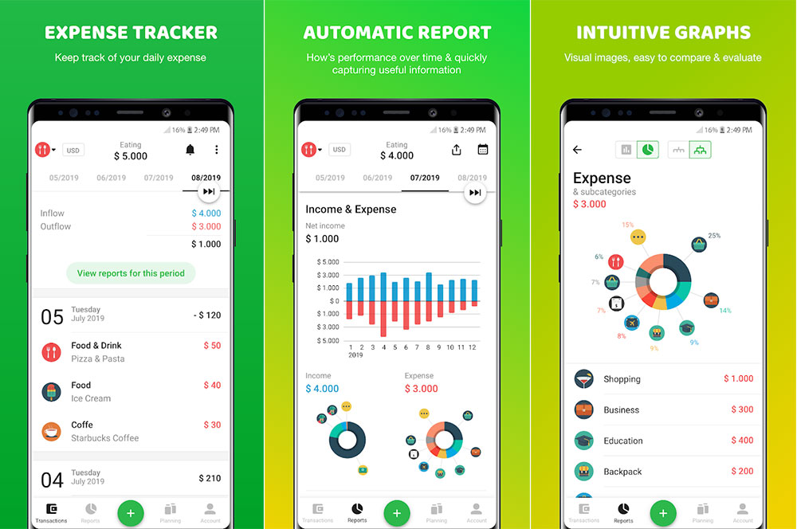

Money Lover đem đến cho người dùng các công cụ quản lý, thep dõi chi tiêu đơn giản nhưng hiệu quả theo ngày, tuần, tháng, quý, năm. Cùng với đó, ứng dụng còn liên kết với hơn 20 ngân hàng trong nước, giúp bạn dễ dàng theo dõi biến động số dư và các giao dịch trên tài khoản của mình. Từ đó đề ra kế hoạch chi tiêu hợp lý hơn.

Một số tính năng chính của ứng dụng Money Lover:

* Theo dõi các khoản chi tiêu, thu nhập, hoá đơn hàng ngày.
* Dễ dàng lập các kế hoạch chi tiêu trong tuần, tháng.
* Liên kết Money Lover với tài khoản của hơn 25 ngân hàng ở Việt Nam, độ bảo mật cao.
* Xem báo cáo tình hình tài chính qua hình ảnh giúp dễ nắm bắt thông tin.
* Tính năng nhắc nhở thanh toán hóa đơn tiền điện, tiền nước.

*Ưu điểm:

* Ứng dụng hoạt động trên tất cả các thiết bị.
* Liên kết với các tài khoản ngân hàng.
* Phân tách các mục rõ ràng, hợp lý.
* Tự nhắc nhở các khoản thu định kỳ
* Quét hoá đơn tiện lợi.

* Nhược điểm:

* Cần nâng cấp lên tài khoản Premium để sử dụng những tiện tích đặc biệt.
* Chi phí nâng cấp tài khoản cao.

2. Spendee

Spendee chính là sự lựa chọn không hề kém cạnh Money Lover khi ứng dụng này sở hữu giao diện vô cùng bắt mắt, đầy màu sắc. Ứng dụng cung cấp cho bạn các công cụ để theo dõi chi tiêu hàng ngày, phân chia các khoản như chi tiêu cá nhân, chi tiêu gia đình, chi tiêu các dịp lễ hội,...

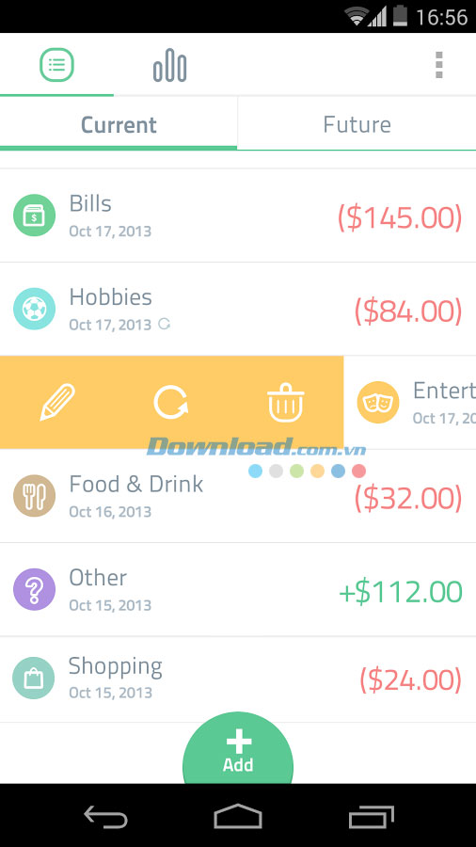

Từ đó đưa cho bạn cái nhìn tổng quan hơn về các khoản thu chi trong ngày, tuần, tháng. Việc chi tiêu sẽ được kiểm soát và tối ưu hơn, giúp bạn tiết kiệm được những khoản chi không đáng có.

Một số tính năng chính của ứng dụng Spendee:

* Theo dõi chi phí cá nhân thủ công hoặc đồng bộ an toàn với tài khoản ngân hàng.
* Dễ dàng đặt mục tiêu ngân sách, kê chi phí và tiết kiệm.
* Đồ thị thu-chi đẹp mắt.
* Lập kế hoạch ngân sách cho cả gia đình.
* Chia sẻ ví với bạn bè và gia đình.
* Tùy biến ví với nhiều loại tiền tệ, cho nhiều mục đích: du lịch, hiếu hỷ, mua xe,...

* Ưu điểm:

* Theo dõi chi phí cá nhân đồng bộ với tài khoản ngân hàng
* Biểu đồ thu chi dễ theo dõi
* Chia sẻ được với gia đình
* Xuất dữ liệu ra cá file CSV, Excel, …

* Nhược điểm:

* Bị giới hạn liên kết với một số tài khoản ngân hàng.
* Phí nâng cấp tài khoản premium cao
* Danh mục liệt kê chi phí chưa được rõ ràng

3. MISA Money Keeper (MISA)

MISA được xem như sổ quản lý chi tiêu gia đình trên điện thoại, vô cùng tiện lợi cho mọi người bởi giao diện bằng tiếng Việt, đơn giản, dễ sử dụng. MISA cho phép người dùng ghi chép lại các hoạt động thu/chi, vay/nợ để nhắc nhở người dùng cân nhắc về các khoản đầu tư, thanh toán sao cho đúng hạn, hợp lý.

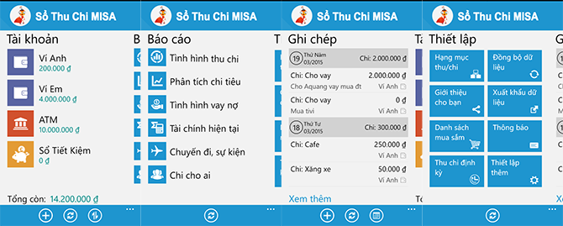

Ngoài ra, ứng dụng còn giúp người dùng dễ dàng theo dõi, phân chia các khoản tiền ra/vào rõ ràng, rành mạch nhờ vào các biểu đồ trực quan, khoa học. Từ đó, có sự so sánh các mức thu/chi qua từng tháng, quý, năm.

Một số tính năng chính của ứng dụng MISA:

* Cho phép người dùng ghi chép lại đầy đủ những khoản thu/chi một cách nhanh chóng và tiện lợi.
* Tổng hợp các khoản chi tiêu theo từng sự kiện, dự án cụ thể.
* Theo dõi hoạt động vay/nợ của người dùng để nhắc nhở người dùng những mốc cần thanh toán sao cho đúng và đủ khi đến kỳ hạn.
* Có thể ghi chép, quy đổi lượng tiền luân chuyển giữa các tài khoản, quy đổi tỷ giá giữa các loại tiền tệ.
* Báo cáo bằng biểu đồ, phân tích chi tiêu rõ ràng và ngay lập tức.

* Ưu điểm:

* Ứng dụng miễn phí.
* Hỗ trợ tiếng Việt và tiếng Anh.
* Tìm kiếm các khoản tiền dễ dàng theo từ khoá
* Đáng tin vậy và bảo mật.
* Đòng bộ trên nhiều thiết bị
* Không lo bị mất dữ liệu.

* Nhược điểm:

* Lỗi đồng bộ giữa 2 thiết bị
* Chưa có trên nền tảng website
* Giới hạn só lượng tài khoản và buộc phải nâng cấp tài khoản premium
* Hiển thị nhiều quảng cáo.

4. Pocket Guard

Pocket Guard là một ứng dụng quản lý chi tiêu quốc tế giúp bạn giám sát dòng tiền, số dư ngân hàng với độ bảo mật cao khi kết hợp mã hóa SSL 256 bit và mã PIN 4 số. Các dữ liệu được thể hiện bằng biểu đồ trực quan, giúp bạn dễ dàng theo dõi thu chi hợp lý hơn.

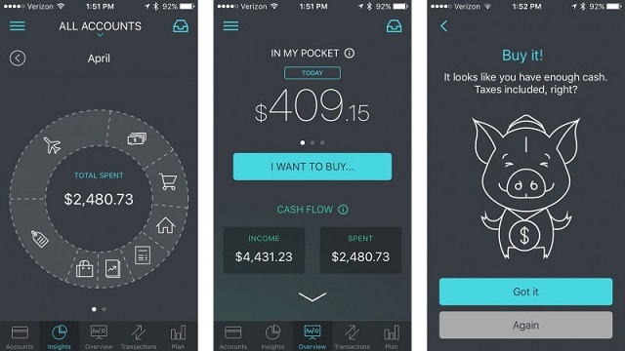

Một số tính năng chính của ứng dụng Pocket Guard:

* Ghi chép, tính toán thu chi hàng ngày.
* Theo dõi dòng tiền, biến động số dư tài khoản.
* Nhắc nhở hóa đơn mỗi khi có lịch.
* Độ bảo mật cao

* Ưu điểm:

* Bảo mật cao.
* Tự động nhắc hoá đơn thông minh.
* Kiểm soát số dư khả dụng sau mỗi chi tiêu.
* Theo dõi tiến trình của người sử dụng.

* Nhược điểm:

* Chưa hỗ trợ tiếng Việt

KẾT LUẬN:

* Ưu điểm: Điểm đầu tiên dễ thấy đặc biệt là các ứng dụng này không mất tiền, do vậy công ty có thể tiết kiệm được chi phí ở mức nhất định. Thêm nữa, với các ứng dụng công ty miễn phí thường rất giản đơn, dễ dàng để sử dụng do vậy thích hợp với nhiều đối tượng mục tiêu người dùng, không mất thời gian và công sức đào tạo nhiều.

* Điểm không tốt:

Ứng dụng không mất phí dẫn tới rất nhiều rắc rối cho cá nhân, doanh nghiệp như:

* Bị giới hạn các tính năng đặc biệt.
* Bị giới hạn thời gian sử dụng, dẫn đến khó khăn và gián đoạn trong quá trình sử dụng
* Tính bảo mật dữ liệu kém có thể rất dễ bị lộ các thông tin đặc biệt.